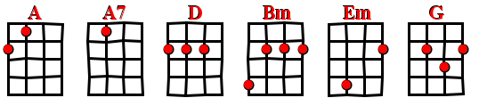
Fallait pas Commencer – Lio (1986)

Tempo :158 Strum : Bas __ - Bas Haut - __ Haut – Bas ___

D…
Dis-moi, c’est vrai que tu me trompes
Bm… Em…
depuis six mois avec ma meilleure amie,
A7…
dis-moi je parie que t´as bien ri de moi

A A
Ça mon vieux tu vas... Ça mon vieux tu vas...
A A7
Ça mon vieux tu vas me le payer !

D D
La vengeance est un plat qui se mange froid
Bm Bm
Et tu vas te glacer d'effroi
Em Em
En constatant qu'mon appétit
A7 A7
Est loin d'être petit petit
D D
Tu peux prendre tes jambes à ton cou
Bm Bm
Vite avant que je te le torde
Em Em
Ce qui ressemblerait encore beaucoup
A7 A7
Trop à de la miséricorde
Refrain :
D G
Tu regrettes tes écarts (Da dou di dou da da)
D G
Mais maintenant c'est trop tard (Da doudidoudada)
Bm (block)
Mon vieux t'es un connard, ( HEY !) avec un grand
G / A7 D G
C, fallait pas commencer (Da doudidoudada)

2nde fois
G / A7 D D
C, fallait pas commencer

D D
Monsieur muscle est fier de ses attributs
Bm Bm
Apprends que dès l'Antiquité
Em Em
Les guerrières de certaines tribus
A7 A7
Soignaient ce genre de vanité
D D
Tu peux prendre tes jambes à ton cou
Bm Bm
Vite avant que je te le torde
Em Em
Ce qui ressemblerait encore beaucoup
A7 A7
Trop à de la miséricorde

Refrain 1, puis
D G
Tu regrettes tes écarts (Da dou di dou da da)
D G
Mais maintenant c'est trop tard (Da doudidoudada)
Bm (block)
Mon vieux t'es un connard, ( HEY !) avec un grand
G / A7
C, fallait pas…
A A
Ça mon vieux tu vas... Ça mon vieux tu vas...
A A7
Ça mon vieux tu vas me le payer !
V5
Couplet 1

Refrain 1
D / G A
Ouh la la la la la la
D / G A
Ouh la la la la laaa ad lib

